**Лабораторная работа №12**

Создание адаптивного пользовательского интерфейса бизнес-продукта

**Цель работы:** Создать адаптивный пользовательский интерфейс бизнес-продукта для мобильных устройств.

**Краткая теория**

**Адаптивный дизайн**

Для того, чтобы дизайн был удобным и отзывчивым на разных устройствах, необходимо устанавливать поведение модульной сетки.

Существует три основных поведения сетки:

* Гибкое поведение, где размеры компоненты зависят от ширины колонки в % соотношении, а количество колонок, фиксированное. Поэтому ширина контейнера изменяется в зависимости от размера экрана.
* Фиксированное поведение. Модульная сетка фиксируется по ширине контейнера для сохранения размеров компонентов в границах контрольных точек. Количество колонок увеличивается в зависимости от ширины экрана.
* Гибридное поведение. содержит как гибкие, так и фиксированные компоненты.

Существует три основных разрешения для адаптивного дизайна: десктопная версия (Large и Extra large), версия для планшета (Medium) и мобильная (Small).

Разрешения, при которых программный продукт, например, сайт, меняет своё отображения на экране и адаптируется под различные устройства, называются контрольными точками (брейкпоинтами).

Значения основных контрольных точек:

* 1600-1920px – для больших десктопных устройств (Extra large).
* 1400-1600px – для десктопных устройств (Large).
* 600-1024px – для планшета (Medium).
* 320-600px – для мобильных устройств (Small).

Обычно разрабатывается четыре вида дизайна для самых распространённых размеров экрана:

* 1600px рабочей области – версия для больших экранов.
* 1280px и отступы слева и справа по 20-40px – дополнительная версия для десктопных устройств.
* 1024px или 768px – планшетная версия.
* 360px и 480px, либо только 360px – для мобильных устройств.

**Подходы для работы с адаптивным контентом.** При отзывчивом или адаптивном дизайне есть несколько подходов для работы с адаптивным контентом:

* Изменять структуру макета. Пересобрать её, какие-то элементы в блоках переставлять местами. Обычно контент из горизонтального складывается в вертикальный.
* Изменять размер элементов. Размеры компонентов интерфейса могут изменять свои размеры пропорционально изменению размера окна экрана. Они начинают заполнять всё пространство (мобильные устройства) и менять свою структуру и упрощаться.
* Скрывать и упрощать элементы. Некоторые компоненты интерфейса упрощаются, какие-то элементы скрываются, какие-то элементы для управления могут, наоборот, появиться в интерфейсе.

Примеры работы с адаптивным контентом показаны на рисунка 1, 2, 3.

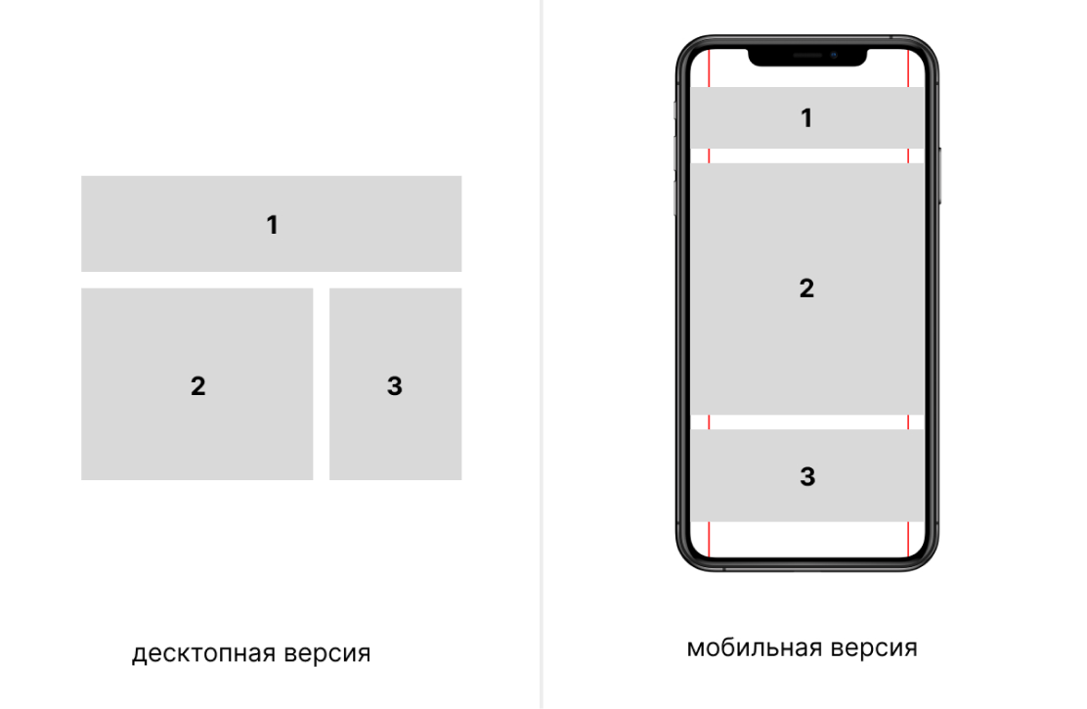

Рисунок 1 – Пример работы с адаптивным контентом

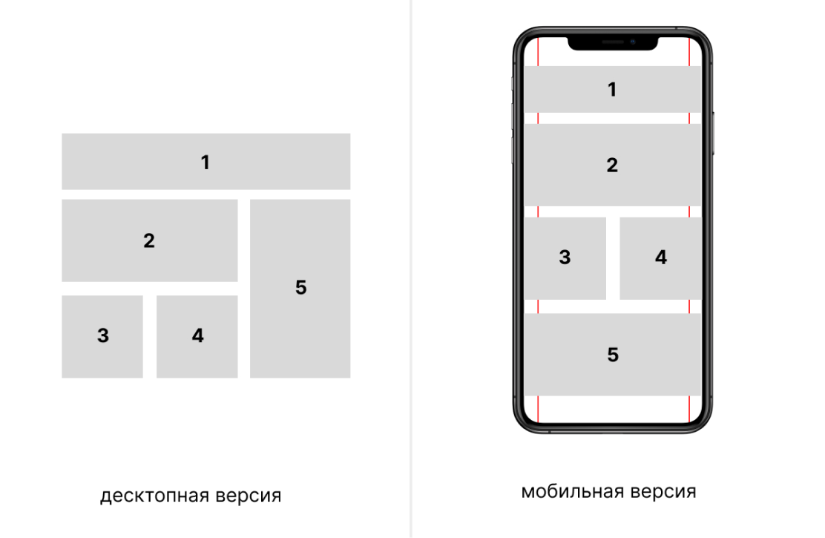

Рисунок 2 – Пример работы с адаптивным контентом

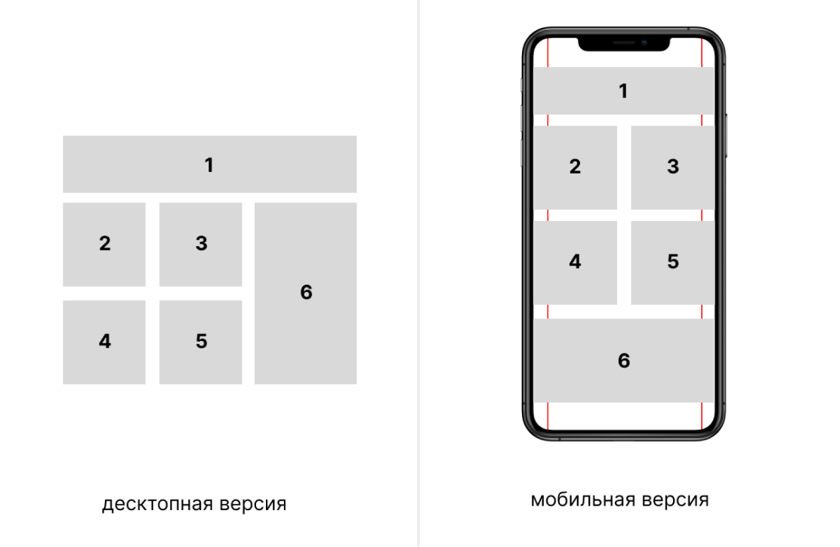

Рисунок 3 – Пример работы с адаптивным контентом

**Правила разработки адаптивного пользовательского интерфейса для мобильных устройств**

1. Удобные кликабельные размеры компонентов и всех интерактивных элементов (кнопок, переключателей и т.д.).

Все элементы, с которыми может взаимодействовать пользователи должны разрабатываться с учётом размера подушечки пальца, чтобы было легче на них нажимать. Пример представлен на рисунке 4.

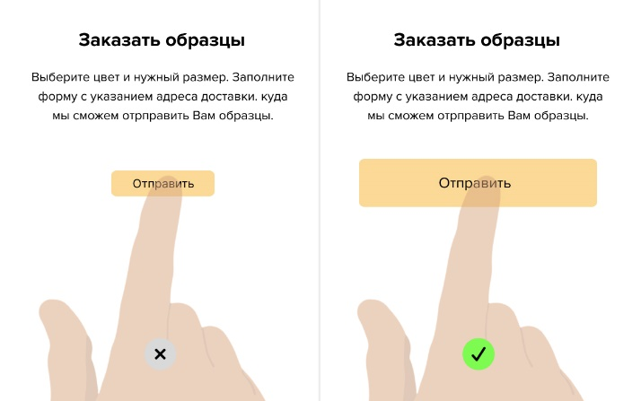

Рисунок 4 – Пример кликабельного размера кнопки

1. Выравнивать элементы по сетке.

Необходимо выравнивать элементы по сетке или по полям, которым придерживаться необходимо во всём интерфейсе. Поля могут быть в интервале 16px-24px. Пример представлен на рисунке 5.

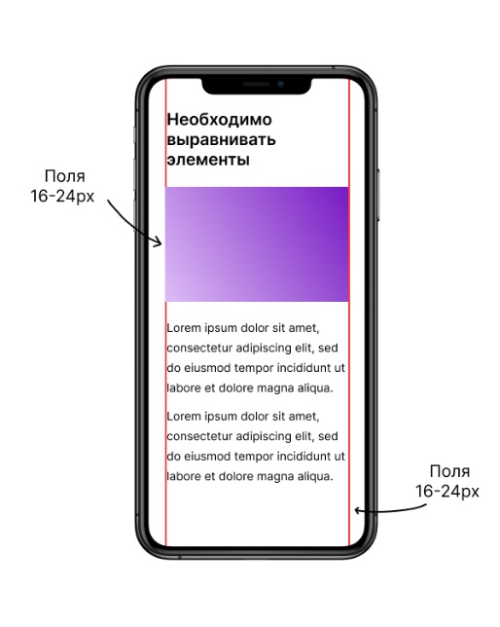

Рисунок 5 – Пример выравнивания и следование полям

1. Помнить о том, что контент на мобильных устройствах просматривается сверху вниз.
2. Оптимизировать навигацию. Рекомендуется скрывать меню, разделы сайта или боковое меню. Например, в «бургере» скрывать выпадающее сверху меню, и вызывать по нажатию на эту иконку. Реализовать можно при помощи бургер-меню сверху или снизу страницы и панели вкладок внизу экрана. Пример на рисунке 6.

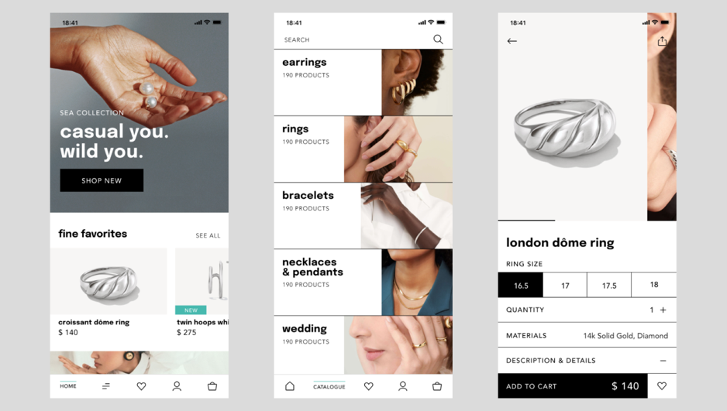

Рисунок 6 – Пример оптимизации навигации

1. Размещать контент в соответствии с паттернами сканирования для мобильных устройств.

Для мобильных устройств существует 2 основных метода размещения контента:

* Список. Блоки располагаются вертикально друг за другом, чтобы пользователю было удобно просматривать страницу. Все внимание уделено заголовкам, минимум изображений. Пример показан на рисунке 7.

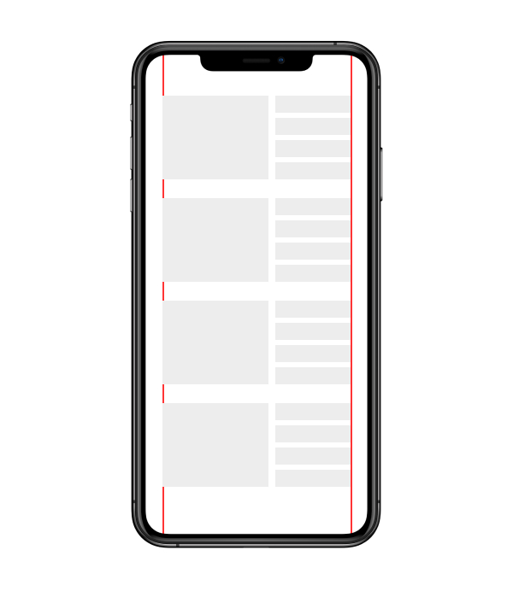

Рисунок 7 – Пример паттерна сканирования – список

* Сетка. Позволяет разместить больший объем информации. Внимание читателей могут привлечь только яркие и контрастные изображения. Пример показан на рисунке 8.

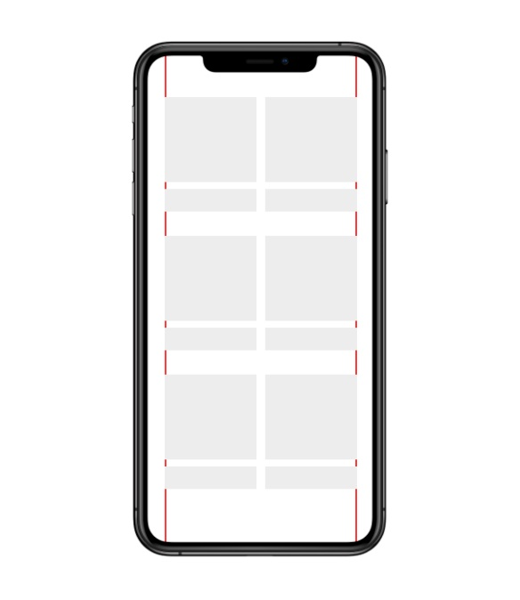

Рисунок 8 – Пример паттерна сканирования – сетка

1. Большие картинки могут заходить за поля и быть на всю ширину экрана, как показано на рисунке 9.

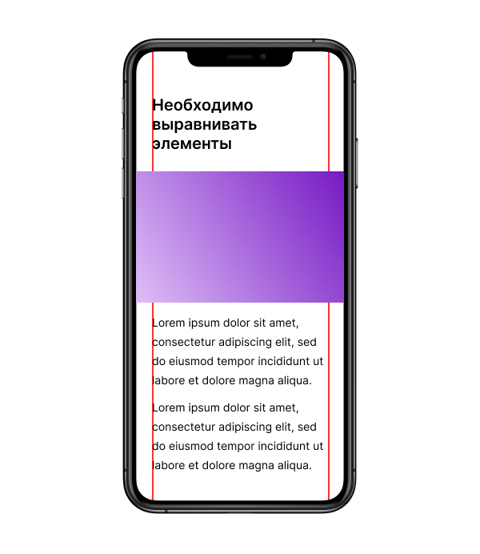

Рисунок 9 – Пример оформления картинок

1. Использовать сетку. Для мобильных экранов сетка может состоять из 1-4 колонок, а для планшета из 8 колонок.
2. В мобильной версии или версии для планшета дизайн не должен отличаться от десктопной версии.
3. В мобильной версии или версии для планшета может быть меньше эффектов и меньше анимации, какие-то элементы могут быть упрощены. Как показано на рисунке 10.

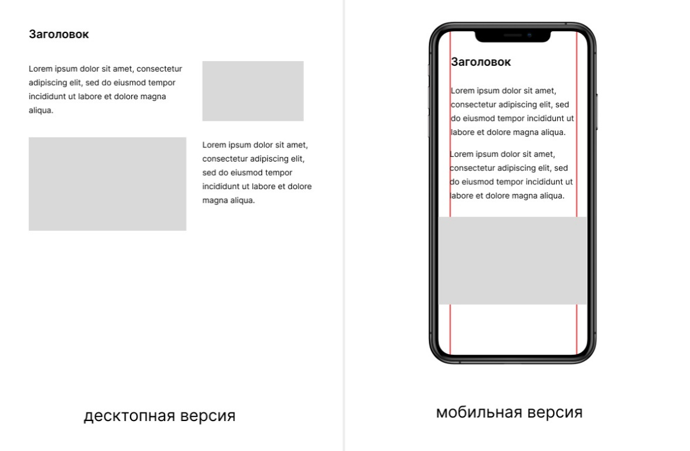

Рисунок 10 – Пример упрощения элементов

1. Должна сохраняться иерархия пользовательского интерфейса.
2. В мобильной версии размеры текста не должны быть маленькими, они должны быть читабельными. Рекомендуется для заголовков использовать размеры 18-24px, для основного текста – 14-16px, а для второстепенного текста – 12-14px.
3. Для текстовой строки для мобильной версии должна не превышать 40-60 символов.
4. Не сокращать контент. Необходимо на десктопной и мобильной версии использовать одинаковый контент. Всё, что пользователь может увидеть с компьютера, должно быть доступно для других устройств. Этот принцип часто не соблюдают, когда создают отдельный сайт с мобильной версией.
5. Оптимизировать контент. На маленьких экранах некоторый контент может быть скрыт или переупорядочен для экономии места и улучшения читаемости.
6. Подготавливать изображения для разных разрешений. Для обеспечения оптимальной производительности и загрузки на разных устройствах, используются разные изображения с разными разрешениями.
7. Отображение. Отображать по одному контентному блоку на один прокрут экрана.
8. При адаптивном дизайне изображения можно кадрировать или пропорционально уменьшать размеры. Нельзя сжимать или растягивать изображения. Важно, чтобы все изображения отображались корректно во всех версиях.
9. Соблюдать визуальную иерархию контента. Визуальная иерархия контента предполагает выделение его наиболее важных составляющих и расположение их в особых зонах внимания пользователей. Наиболее важный контент располагается в центральной части экрана, наименее приоритетный, но необходимый, контент находится в верхней части страницы. Второстепенные элементы могут размещаться и над, и под основным контентом. Данный принцип показан на рисунке 11.

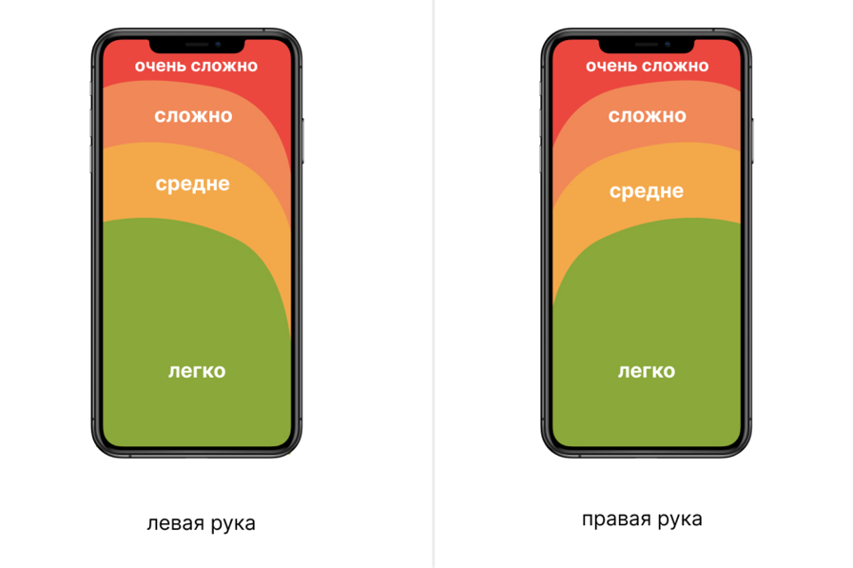

Рисунок 11 – Принцип распределения контента в адаптивной версии

1. Длина заголовков. Рекомендуется, чтобы заголовки не занимали больше трёх строк для повышения удобочитаемости текста. Нужно либо сокращать текст, либо изменять размер.
2. Цвет текста. Цвет текста должен быть контрастным по отношению к фону.
3. Единая система интервалов. Придерживаться одинаковых интервалов между заголовками, заголовками и подзаголовками, подзаголовками и основным текстом, текстом и другим контентом. Внутренние интервалы должны быть меньше внешних.

Чтобы разработать и показать адаптивный дизайн в Figma необходимо:

* Разработать как минимум 3 разных разрешения – десктоп, планшет и мобильное устройство.
* Можно использовать плагин Breakpoints.
* Использовать Constrains, он позволяет делать привязку к краям.
* Использовать инструмент Auto Layout.

**Задание к лабораторной работе №12**

1. Создать фреймы для мобильных устройств размером 360px или 375px.
2. Разработать сетку для мобильной версии пользовательского интерфейса, которая будет состоять из 1-4 колонок.
3. Создать поля слева и справа, по которым будет выравниваться весь интерфейс.
4. На основе разработанного дизайна пользовательского интерфейса, разработанного в лабораторных работах №10 и №11, разработать адаптивную версию всего мокапа для мобильных устройств.

**Контрольные вопросы к лабораторной работе №12**

1. Какие существуют поведения модульных сеток? Поясните их.
2. Что такое контрольные точки (брейкпоинты)?
3. Какие существуют основные разрешения для адаптивного дизайна?
4. Сколько колонок включает сетка для планшета?
5. Сколько колонок включает сетка для мобильных устройств?